MINISTERUL MEDIULUI, APELOR ȘI PĂDURILOR
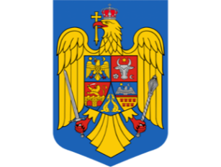
O R D I N
Nr…….…….....din……………2025

pentru aprobarea Planurilor de implementare a măsurilor de eficientizare din cadrul Raportului de analiză și eficientizare a cheltuielilor publice în domeniul mediului

Având în vedere Referatul de aprobare nr. DSPMMFE-UPP/125013/13.11.2025;
Luând în considerare prevederile Memorandumului de aprobare a Raportului de analiză și eficientizare a cheltuielilor publice în domeniul mediului, nr. 544271/03.06.2025;
În temeiul art. 57 alin. (1), (4) și (5) din Ordonanța de urgență a Guvernului nr. 57/2019 privind Codul administrativ, cu modificările și completările ulterioare, precum și al art. 13 alin. (4) din Hotărârea Guvernului nr. 43/2020 privind organizarea şi funcţionarea Ministerului Mediului, Apelor şi Pădurilor, cu modificările și completările ulterioare,

ministrul mediului, apelor și pădurilor emite prezentul

O R D I N :

Art. 1. – Se aprobă Planurile de implementare a măsurilor de eficientizare din cadrul Raportului de analiză și eficientizare a cheltuielilor publice în domeniul mediului, prevăzute în anexele 1-7 care fac parte integrantă din prezentul ordin.
Art. 2. – Persoanele desemnate în cuprinsul fiecărui Plan de implementare sunt responsabile pentru transmiterea informațiilor referitoare la implementarea, monitorizarea și orice alte date solicitate, privind ducerea la îndeplinire a măsurilor.
Art. 3. - Structurile Ministerului Mediului, Apelor și Pădurilor responsabile duc la îndeplinire prevederile prezentului ordin care se comunică, în format electronic, de către Secretariatul tehnic al Comisiei de monitorizare.

MINISTRUL MEDIULUI, APELOR ȘI PĂDURILOR

Diana-Anda BUZOIANU

